**Информация к проекту решения:**

**1.5. Заявитель: Передерий З. З.**

**Земельный участок:**

кадастровый номер **54:35:091405:16;**

местоположение: **Советский район**, ул. Мусы Джалиля, 9;

площадь 0, 3408 га.

**Зонирование:** зона делового, общественного и коммерческого назначения (ОД-1), подзона делового, общественного и коммерческого назначения с объектами различной плотности жилой  
застройки (ОД-1.1).

**Заявленные требования:** *в части**уменьшения минимального отступа* ***с 3м до 0м*** *со стороны земельного участка с кадастровым номером 54:35:091405:13 в габаритах объекта капитального строительства****.***

**Обоснование согласно заявлению:** *в связи с фактическим расположением объекта капитального строительства.*

**Планируется: реконструкция (пристройка) административного здания (1 эт).**

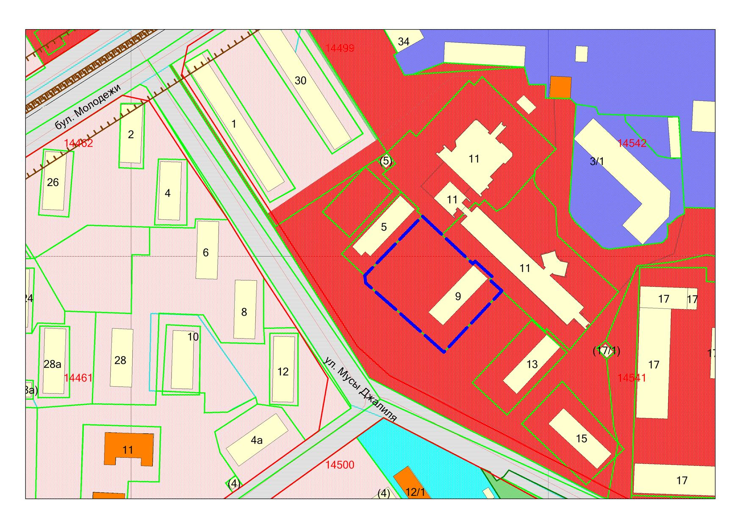

***0м***

**54:35:091405:13**

**ОД-1.1**

**54:35:091405:16**